**Министерство образования и науки Российской Федерации**

**Федеральное государственное бюджетное образовательное учреждение**

**высшего образования**

**«Московский государственный технический университет имени Н.Э. Баумана (национальный исследовательский университет)»**

**(МГТУ им. Н.Э. Баумана)**

Факультет: **Фундаментальные науки**

Кафедра: **Прикладная математика**

**Отчёт по лабораторным работам**

**по курсу “Методы оптимизации”**

**Студент:** Пахотин А. Е.

**Группа:** ФН2-52Б

**Преподаватель:** Чередниченко А.В.

Москва, 2022

**Содержание**

**Введение** **3**

**1.** Квазиньютоновские методы **(ЛР№7)** **4**

1.1. Квадратичная функция 4

1.2. Функция Розенброка (α = 1) 7

1.3. Функция Розенброка (α = 5) 19

# Введение

В данной работе изучены и реализованы следующие методы оптимизации:

Квазиньютоновские методы (лабораторная работа №7):

* 1. метод регулярного симплекса;
  2. метод нерегулярного симплекса(метод Нелдера-Мида);

Для каждого метода проведены тестирования и построены графики для квадратичной функции и функций Розенброка, для двух разных начальных точек и для двух точностей. Для методов последовательной безусловной минимизации использованы два допустимых множества, на которых происходил поиск.

## 1.1. Квадратичная функция

Квадратичная функция $f\left(x,y\right)=10x^{2}-4xy+7y^{2}-4\sqrt{5}\left(5x-y\right)-16$.

*Таблица 1.1 — Результаты тестирования для квадратичной функции*

|  |  |  |
| --- | --- | --- |
| Начальная точка:  (2 , -5)  Точность: 0.01 | Метод регулярного симплекса | Метод нерегулярного симплекса |
| Количество итераций | 31 | 30 |
| Количество вычислений функции | 70 | 106 |
| Найденная точка | (2.24, 0.00) | (2.24, 0.00) |
| Минимальное значение функции | -66 | -66 |
| Начальная точка:  (2 , -5)  Точность: 0.00001 | Метод регулярного симплекса | Метод нерегулярного симплекса |
| Количество итераций | 60 | 71 |
| Количество вычислений функции | 150 | 246 |
| Найденная точка | (2.23607, 0.00000) | (2.23607, 0.00000) |
| Минимальное значение функции | -66 | -66 |

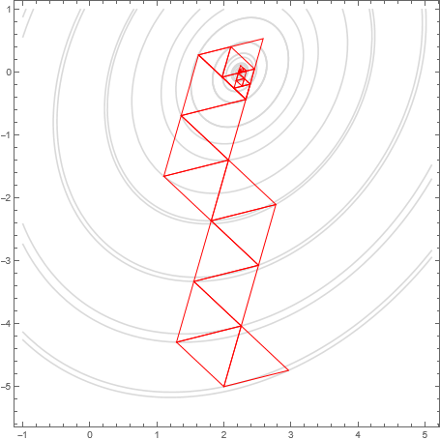

Рисунок 1.1.1 —Путь метода регулярного симплекса

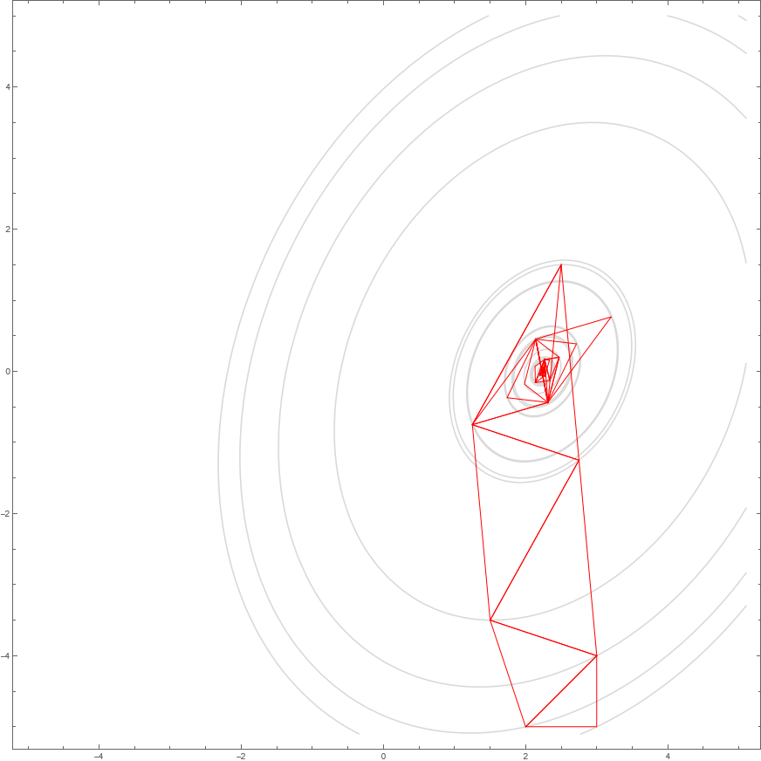

Рисунок 1.1.2 — Путь метода нерегулярного симплекса

*Таблица 1.2 — Результаты тестирования для квадратичной функции*

|  |  |  |
| --- | --- | --- |
| Начальная точка:  (1.5 , 2)  Точность: 0.01 | Метод регулярного симплекса | Метод нерегулярного симплекса |
| Количество итераций | 24 | 31 |
| Количество вычислений функции | 63 | 106 |
| Найденная точка | (2.24, 0.01) | (2.24, 0.00) |
| Минимальное значение функции | -66 | -66 |
| Начальная точка:  (5 , -4)  Точность: 0.00001 | Метод регулярного симплекса | Метод нерегулярного симплекса |
| Количество итераций | 54 | 66 |
| Количество вычислений функции | 143 | 234 |
| Найденная точкаа | (2.23607, 0.00000) | (2.23607, 0.00000) |
| Минимальное значение функции | -66 | -66 |

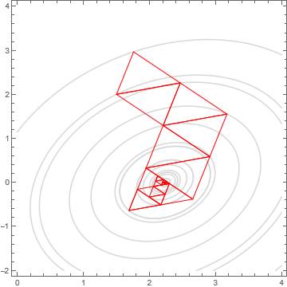

Рисунок 1.2.1 —Путь метода регулярного симплекса

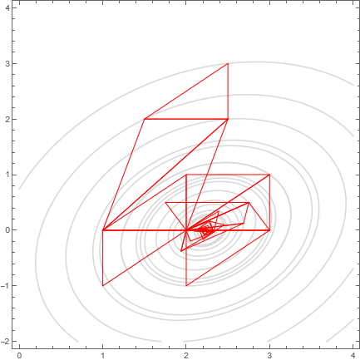

Рисунок 1.2.2 — Путь метода нерегулярного симплекса

## 1.2. Функция Розенброка (α = 1)

Функция Розенброка $f(x, y) = 1{\left(x^{2} - y\right)}^{2}+{\left(x - 1\right)}^{2}$.

*Таблица 1.3 — Результаты тестирования для функции Розенброка*

|  |  |  |
| --- | --- | --- |
| Начальная точка:  (2 , -5)  Точность: 0.01 | Метод регулярного симплекса | Метод нерегулярного симплекса |
| Количество итераций | 60 | 34 |
| Количество вычислений функции | 107 | 111 |
| Найденная точка | (0.96, 0.91) | (1.00,1.00) |
| Минимальное значение функции | 0 | 0 |
| Начальная точка:  (2 , -5)  Точность: 0.00001 | Метод регулярного симплекса | Метод нерегулярного симплекса |
| Количество итераций | 224 | 75 |
| Количество вычислений функции | 354 | 249 |
| Найденная точка | 0.99995, 0.99988) | (1.00000, 1.00000) |
| Минимальное значение функции | 0 | 0 |

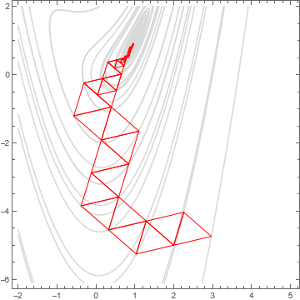

Рисунок 1.3.1 —Путь метода регулярного симплекса

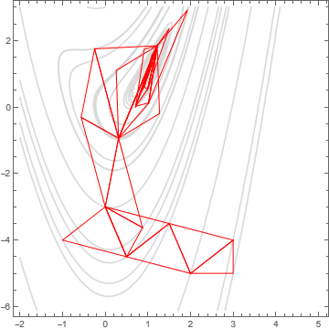

Рисунок 1.3.2 — Путь метода нерегулярного симплекса

*Таблица 1.4 — Результаты тестирования функции Розенброка*

|  |  |  |
| --- | --- | --- |
| Начальная точка:  (1.5 , 2)  Точность: 0.00001 | Метод регулярного симплекса | Метод нерегулярного симплекса |
| Количество итераций | 41 | 29 |
| Количество вычислений функции | 85 | 97 |
| Найденная точка | (1.03, 1.08) | (1.00, 1.00) |
| Минимальное значение функции | 0 | 0 |
| Начальная точка:  (1.5 , 2)  Точность: 0.00001 | Метод регулярного симплекса | Метод нерегулярного симплекса |
| Количество итераций | 117 | 68 |
| Количество вычислений функции | 298 | 234 |
| Найденная точка | (1.00004, 1.00010) | (1.00000, 1.00000) |
| Минимальное значение функции | 0 | 0 |

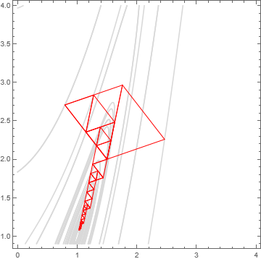

Рисунок 1.4.1 — Путь метода регулярного симплекса

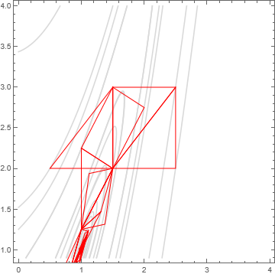

Рисунок 1.4.2 — Путь метода нерегулярного симплекса

## 

## 1.3. Функция Розенброка (α = 5)

Функция Розенброка $f(x, y) = 5 {\left(x^{2} - y\right)}^{2}+{\left(x - 1\right)}^{2}$.

*Таблица 1.5 — Результаты тестирования для функции Розенброка*

|  |  |  |
| --- | --- | --- |
| Начальная точка:  (2 , -5)  Точность: 0.01 | Метод регулярного симплекса | Метод нерегулярного симплекса |
| Количество итераций | 48 | 41 |
| Количество вычислений функции | 95 | 129 |
| Найденная точка | (0.93, 0.87) | (1.00, 1.00) |
| Минимальное значение функции | 0 | 0 |
| Начальная точка:  (2 , -5)  Точность: 0.00001 | Метод регулярного симплекса | Метод нерегулярного симплекса |
| Количество итераций | 336 | 82 |
| Количество вычислений функции | 480 | 268 |
| Найденная точка | (0.99992, 0.99984) | (1.00001, 1.00001) |
| Минимальное значение функции | 0 | 0 |

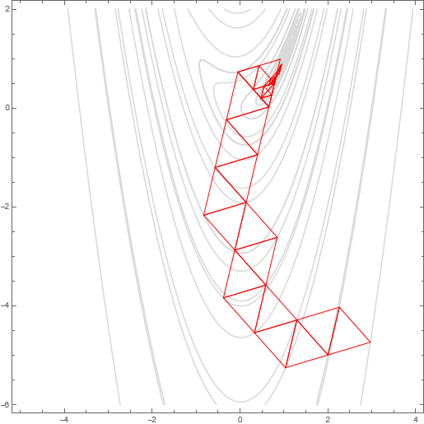

Рисунок 1.5.1 — Путь метода регулярного симплекса

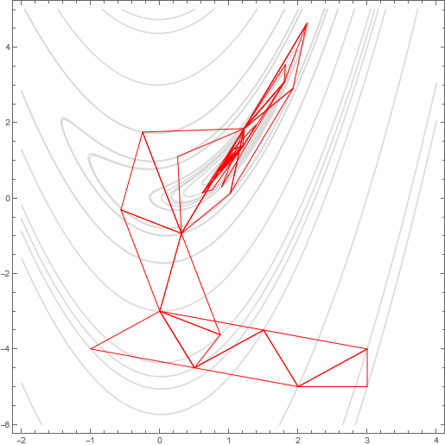

Рисунок 1.5.2 — Путь метода нерегулярного симплекса

*Таблица 1.6 — Результаты тестирования для функции Розенброка*

|  |  |  |
| --- | --- | --- |
| Начальная точка:  (1.5 , 2)  Точность: 0.01 | Метод регулярного симплекса | Метод нерегулярного симплекса |
| Количество итераций | 27 | 33 |
| Количество вычислений функции | 67 | 116 |
| Найденная точка | (1.40, 1.99) | (0.99, 0.98) |
| Минимальное значение функции | 0 | 0 |
| Начальная точка:  (1.5 , 2)  Точность: 0.00001 | Метод регулярного симплекса | Метод нерегулярного симплекса |
| Количество итераций | 1097 | 72 |
| Количество вычислений функции | 1388 | 239 |
| Найденная точка | (1.00022, 1.00046) | (0.99999, 0.99999) |
| Минимальное значение функции | 0 | 0 |

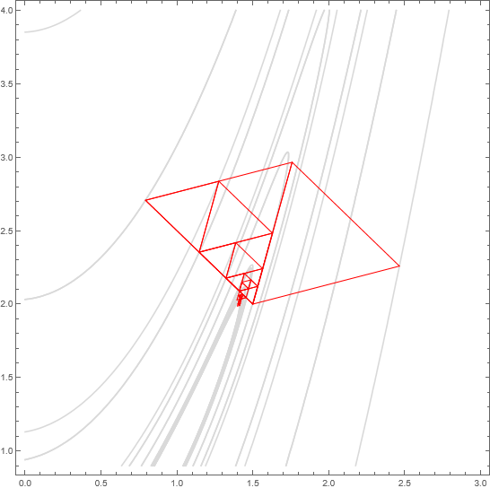

Рисунок 1.6.1 — Путь метода регулярного симплекса

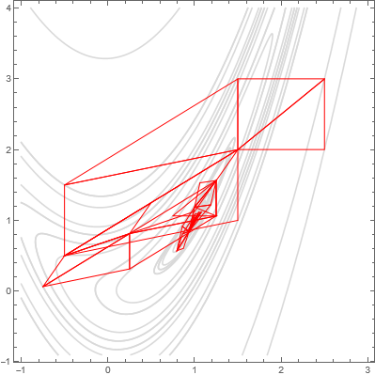

Рисунок 1.6.2 — Путь метода нерегулярного симплекса